第二章

一些基本概念：

转载并参考于<http://zyan.cc/book/linux_c/html/ch34s01.html>

1. 终端：可以理解为键盘，鼠标等终端设备。

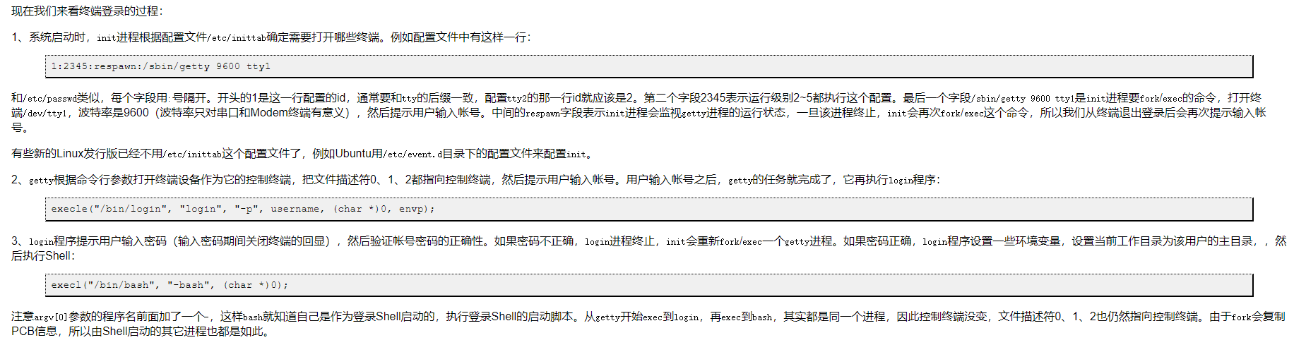

1. 伪终端：网络终端或图形终端窗口的数目却是不受限制的，这是通过伪终端（Pseudo TTY）实现的。一套伪终端由一个主设备（PTY Master）和一个从设备（PTY Slave）组成。主设备在概念上相当于键盘和显示器，只不过它不是真正的硬件而是一个内核模块，操作它的也不是用户而是另外一个进程。

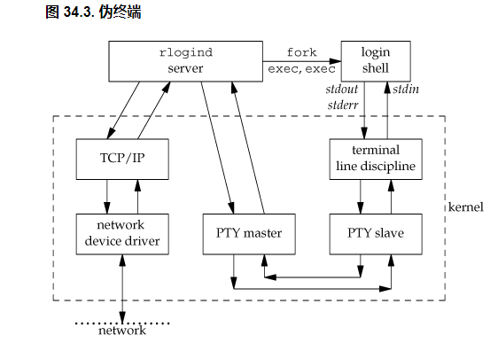

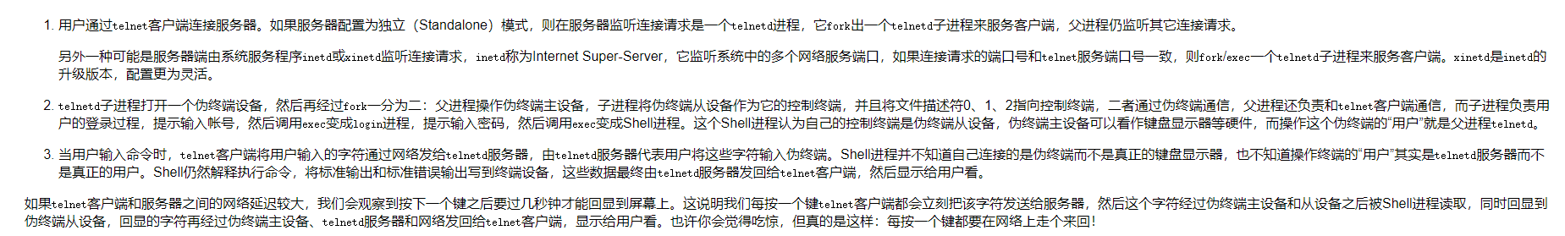

1. Session（会话）
2. 进程组

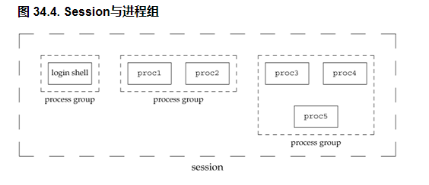

会话与控制终端相关。

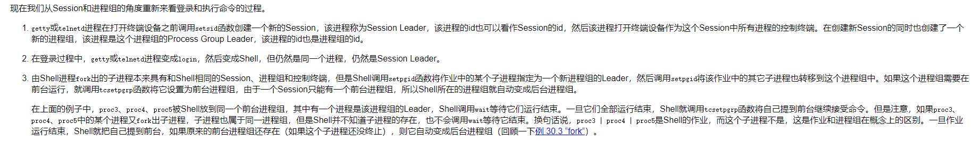

1. 任务控制（作业控制）：一个前台作业可以由多个进程组成，一个后台作业也可以由多个进程组成，Shell可以同时运行一个前台作业和任意多个后台作业，这称为作业控制（Job Control）。
2. 守护进程：Linux daemon是运行于后台常驻内存的一种特殊进程，周期性的执行或者等待trigger执行某个任务，与用户交互断开，独立于控制终端。一个守护进程的父进程是init进程，它是一个孤儿进程，没有控制终端，所以任何输出，无论是向标准输出设备stdout还是标准出错设备stderr的输出都被丢到了/dev/null中。守护进程一般用作服务器进程，如httpd，syslogd等。
3. 了解一下/proc文件